平成29年度農林水産省 機能性農産物等の食による健康都市づくり支援事業

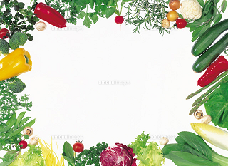
おいしい会in心斎橋
第28回
～機能性食品をつかった料理～
ミニセミナー付

黒大豆はポリフェノールが沢山ある事をご存知ですか？黒大豆の機能性を研究し普及活動を行っている「ひょうご健康都市推進協議会」との共催で、機能性食品に関する簡単なお話しと黒大豆を利用した食事を堪能して頂きます。野菜ソムリエが運営しているお店での開催になります。
【日時】 9月23日（祭土）
機能性食品ミニセミナー 18：00～18：30
黒大豆を利用した食事会 18：30～20：30
【場所】 ３te' Cafe' サンテカフェ
大阪市中央区西心斎橋1-10-17心斎橋ポポロビル２階
ホテル日航大阪と心斎橋オーパの間の通りを西に100ｍ、北側のビル２階です
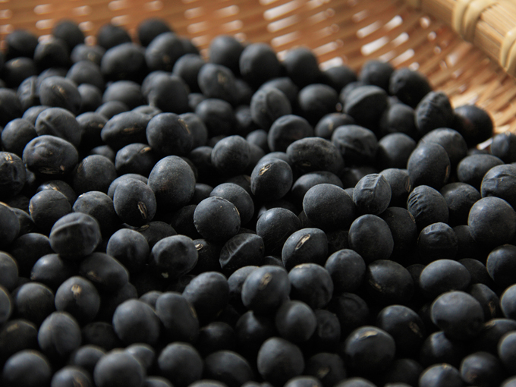
【会費】 セミナーのみ 無料
セミナー＆食事会3000円 （ワンドリンク付）
当日会場でお支払い下さい。
【定員】 30名

連絡先：
主催：ＮＰＯ法人農楽マッチ勉強会 http://noramatch.com/
大阪府羽曳野市南古市３－３－７
山本090-3443-9588 yamamoto.huminori@gmail.com
共催：ひょうご健康都市推進協議会 http://www.hyogo-health.jp/
神戸市灘区六甲台町1-1 神戸大学大学院農学研究科芦田研究室内
寺前06-6577-1410 teramae.kyougikaijimukyoku@gmail.com

